Taalschat 30
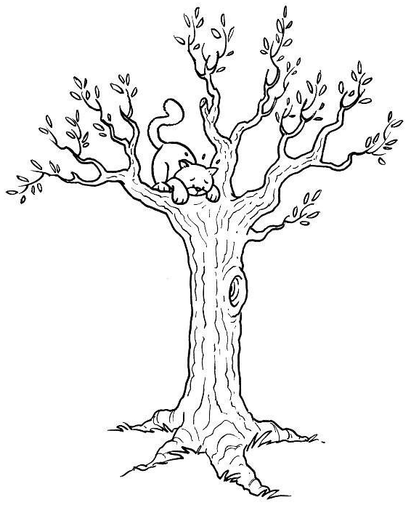
1 Goed in de slappe was zitten.
Veel geld hebben.
2 Dat is een doorn in het oog.
Daar erger je je aan.
3 Een vinger in de pap hebben.
Mogen meebeslissen.
4 Er is nog geen man over boord.
Zo heel erg is dat nog niet.
5 Er hangt ons iets boven het hoofd.
Er dreigt ons iets te gebeuren.
6 Iets onder de knie hebben.
Na oefenen iets goed kennen of kunnen.
7 De kat uit de boom kijken.
Afwachtend toekijken, voordat je zelf begint.
8 Het hoofd boven water kunnen houden.
Nog net met het geld kunnen rondkomen.
9 Het ei van Columbus.
Een eenvoudige oplossing voor een moeilijk lijkend probleem.
10 Hij heeft de klok horen luiden, maar weet niet waar de klepel hangt.
Hij heeft er iets over gehoord, maar weet niet precies hoe het zit.

1 pro - voor 6 kroost - kinderen
2 contra - tegen 7 onbeholpen - onhandig
3 uitgekookt - slim 8 prognose - voorspelling
4 gecompliceerd - ingewikkeld 9 religie - geloof
5 samenzwering - complot 10 uitmuntend - prima

1 kazerne - gebouw waar soldaten wonen
2 bunker - betonnen bouwwerk van waaruit soldaten het land verdedigen
3 camouflage - het onopvallend maken van militaire spullen
4 periscoop - apparaat om vanuit een duikboot boven water te kijken
5 hinderlaag - verdekte opstelling waar men de vijand opwacht
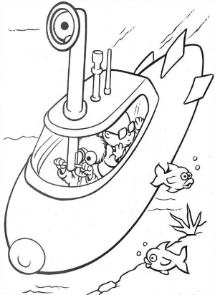
6 droppen - per parachute neerlaten van bijv. voedsel
7 patrouille - groep soldaten op verkenningstocht
8 invasie - vijandelijke inval met een grote groep soldaten
9 krijgsgevangene - door de vijand gevangen genomen soldaat
10 agressie - gedrag om iets kapot te maken of iemand aan te vallen
11 avondklok - verbod om na een bepaald tijdstip over straat te gaan
12 luguber - angstaanjagend, huiveringwekkend
13 cremeren - het verbranden van dode lichamen
14 fusilleren - doodschieten door middel van een vuurpeloton
15 gijzelaar - onschuldig iemand die gevangen gehouden wordt
16 gijzelnemer - iemand die mensen in gijzeling houdt
17 pacifist - iemand die tegen elke vorm van geweld is
18 meedogenloos - geen medelijden hebben, wreed zijn
19 muiterij - opstand van soldaten of schepelingen
20 ziekenboeg - deel van een schip voor zieken

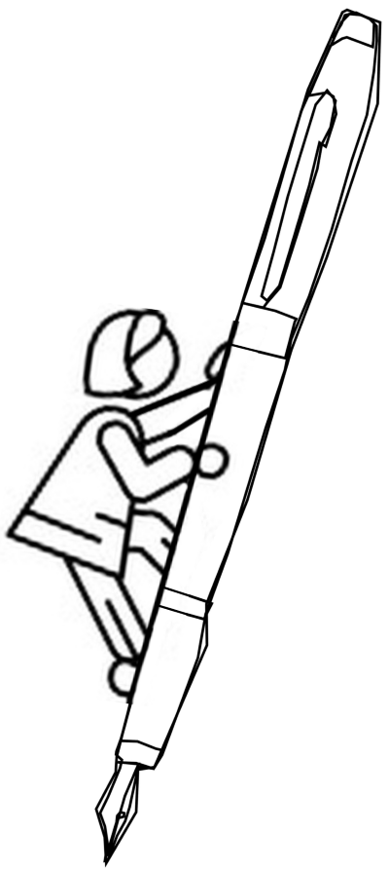
1 in zijn vuistje lachen - stilletjes 11 zijn mondje roeren - praten
2 grote ogen opzetten - verbaasd 12 van wal steken - beginnen
3 in de put zitten - problemen 13 in de doofpot - verzwijgen
4 poolshoogte nemen - onderzoeken 14 boven water - te voorschijn
5 in duigen vallen - mis gaan 15 in de pen klimmen - schrijven
6 neusje van de zalm - het beste 16 in de lappenmand - ziek zijn
7 geen vin verroeren - niet bewegen 17 op rozen zitten - gaat goed
8 de eerste viool spelen - de baas zijn 18 hals over kop - heel snel
9 in de bonen zijn - in de war zijn 19 op zwart zaad - geen geld
10 de plank mis slaan - het mis hebben 20 een ongelikte beer - ruw

